Flan pâtissier à la griotte
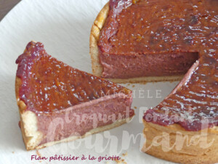 Pour 8 Croquants-Gourmands

La pâte sablée à l'amande :
- 250 g de farine
- 90 g de sucre extra fin (ou glace)
- 30 g d'amandes en poudre
- 125 g de beurre
- 1 œuf
1 cercle à gâteau de 16 cm de Ø sur 6 cm de haut
Préparer la pâte sablée avec les proportions données suivant la recette de base.
Laisser reposer la pâte au réfrigérateur.
Étaler la pâte et foncer le cercle.
Couvrir et garder au frais pendant la préparation du flan.
Le flan pâtissier :
- 350 g de purée de griotte
- 65 g (25 g + 40 g) de sucre
- 80 g de jaunes d'œufs (5 pour moi)
- 30 g de Maïzena ®
- 100 g de crème fleurette
- 50 g de beurre
- 2 càs de confiture d'abricot sans morceau
Préchauffage du four à 180°C

Mélanger dans une casserole la purée de fruits et 25 g de sucre.
Porter à ébullition en remuant.
Travailler au fouet les jaunes d'œufs avec 40 g de sucre et la Maïzena ®.
Mélanger avec la purée de fruits bouillante
puis reverser le tout dans la casserole et porter à ébullition sans cesser de mélanger.
Incorporer la crème et le beurre.
Verser le mélange dans le cercle chemisé de pâte.
Enfourner pour 45 minutes.
Faire chauffer la confiture pour la liquéfier.
En badigeonner le dessus du flan à l'aide d'un pinceau.
Laisser refroidir sur une grille.
Mettre au réfrigérateur pendant plusieurs heures
mais le sortir un moment avant la dégustation pour qu'il ne soit pas glacé.

